Лабораторная работа №7   
Решение задач динамического программирования

Проиллюстрируем алгоритм решения задач динамического программирования на следующем простом примере.

Пусть под воздействием управления система может переходить из одного состояния лишь в **одно** из двух других возможных, т.е. из любого состояния системы возможно лишь два перехода – условно обозначаемых как переход “вверх”, или “вправо”. С переходами системы связаны определенные затраты, значения которых приведены у ребер соответствующих квадратов (рис. 1).

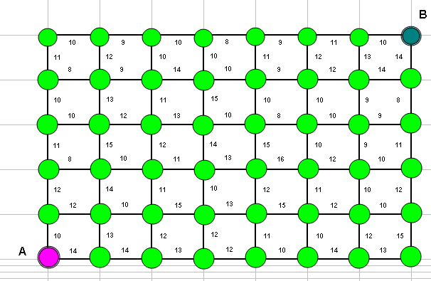

**Рис. 1.** Одноэтапные затраты

Для приведенного примера траектория минимальных затрат, с помощью алгоритм динамического программирования может быть найдена следующим образом (см. рисунок ниже). Рассматриваем процесс управления в направлении “от конца к началу”.

Перед переходом в конечное состояние система может находиться либо   
в состоянии B1, либо B2. Переходы из этих состояний потребуют 10 или 14 д.е. соответственно. Запишем эти значения в соответствующие состояниям кружки, перейдем к рассмотрению более ранних состояний (C1, C2 и C3), и так далее, вплоть до начального состояния (A).

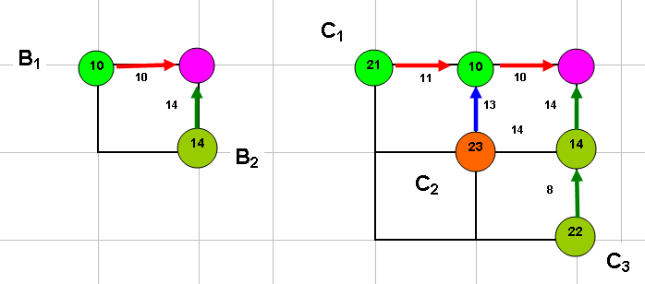

***Задание 1. Определение многошагового управления, требующего   
наименьших затрат***

Определите оптимальное управление («путь наименьшей стоимости»), переводящее систему из начального в конечное состояние. Затраты, необходимые для реализации каждого шагового управления, приведены на рисунке. Используйте данные и форму, представленные на рис. 2.

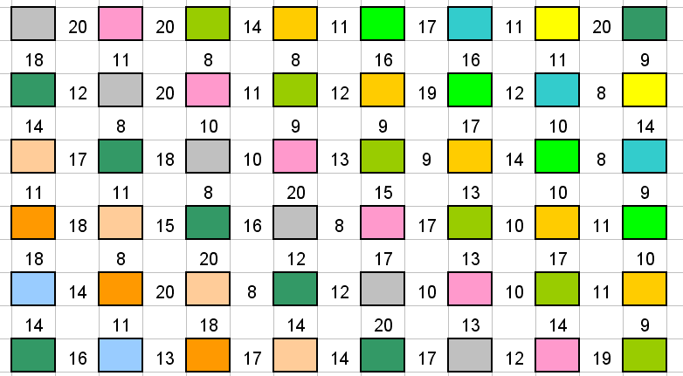

**Рис. 2.** Затраты на реализацию пошаговых управлений

Используя логическую функцию ЕСЛИ, добейтесь того, чтобы возможные шаговые управления отображались в виде, удобном для определения оптимального управления на всех этапах – например, так, как приведено на рисунке ниже (стрелки и вертикальные черточки).

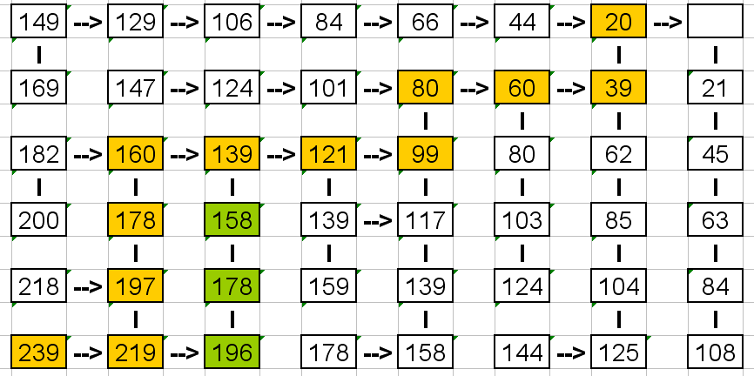

Запишите полученную вами оптимальную последовательность управлений в виде

**1 → 2 → 10→ 11→ 19→ 20→ 21→ 29→ 30→ 38→ 46→ 47→ 48 (*)**

***Примечание***: мы будем обозначать состояния системы, используя следующую нумерацию.

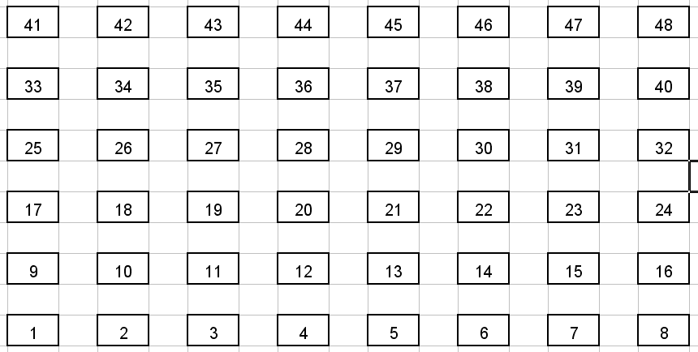

***Задание 2. Определение оптимального по прибыли управления***

Определите оптимальное управление, при котором система позволит получить ЛПР максимальную прибыль. Шаговая прибыль приведена на рисунке.

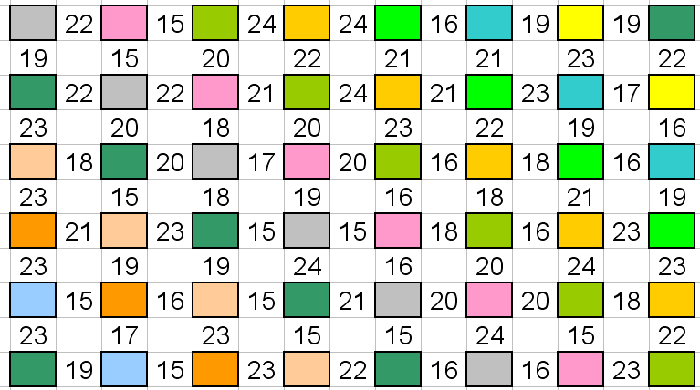

Аналогично предыдущему примеру, с помощью стрелок и вертикальных черточек выделите направления, соответствующие шаговым управлениям.

Запишите полученную вами оптимальную последовательность управлений в виде (*).

Определите отношение “эффект-затраты” для полученных вами в 1 и 2 пункте оптимальных управлений, соответствующих минимуму общих затрат и максимуму полученной прибыли и сравните их.

ДОХОДЫ(эффект) БОЛЬШЕ ЗАТРАТЫ

***Задание 3. Оценка затрат на реализацию оптимального по прибыли управления в условиях риска***

Предположим, что в условиях задания 1 затраты на каждое шаговое управление не могут быть определены точно, а находятся в пределах некоторых интервалов, определяемых экспертным путем. Будем считать, что затраты на реализацию каждого шагового управления распределены по равномерному закону в пределах от 18 до 24 д.е. Решите задачу при этих условиях (ситуация риска).

Постройте гистограмму распределения затрат на проведение оптимального управления всем процессом. Определите вероятность того, что затраты составят менее 225, 230, 235, 240 и 245 денежных единиц соответственно   
(в процентах).